**Robotos megfogó tervezését segítő adatlap**

|  |  |
| --- | --- |
| Megfogni kívánt darab rövid leírása: | |
| Megfogni kívánt termékek száma egy megfogóval [db]: |  |
| Üzemi körülmények: száraz - nedves - labor - poros - hideg  - meleg | |
| Termék rendezettsége (rendezetlen, rendezett): |  |
| Termék adagolásának módja: |  |
| Tömeg [kg]: |  |
| Termék anyaga: |  |
| Termék hőmérséklete [°C]: |  |
| Robot típusa, ha nincs, akkor a preferált gyártó: | |

Ha van elképzelése a megfogásról, akkor tegyen pipát a jelölő négyzetekbe:

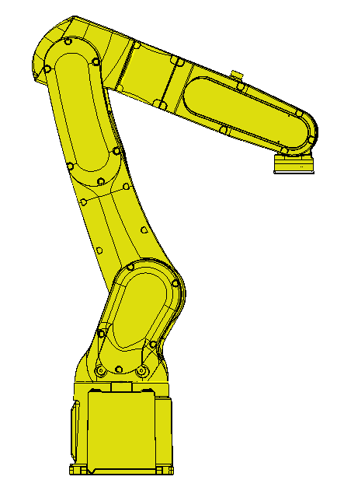

Megfogó felfogása a robotra **fix** 

Megfogó felfogása a robotra **cserélhető adapterrel – automata** 

Megfogó felfogása a robotra **cserélhető adapterrel – kézi** 

Termék azonosítás (kamera vagy kódolvasó) 

Megfogás típusa

Pneumatikus hárompontos megfogás

Elektromos, párhuzamos pofás megfogás

Vákuumos megfogás

Egyedi megfogás, feladat specifikus

Pneumatikus, párhuzamos szorító pofás megfogás

